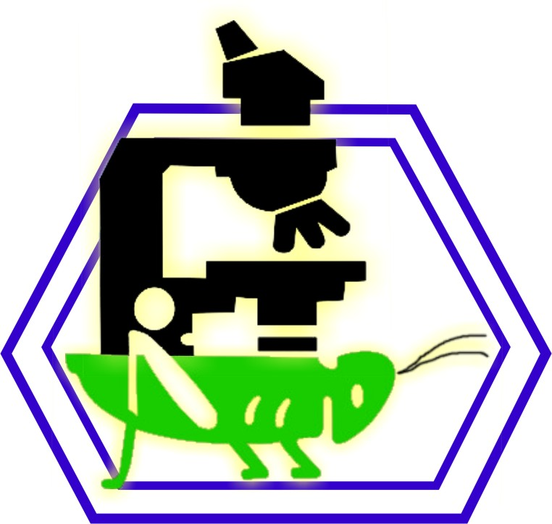

Universidad Autónoma Agraria
Antonio Narro
DEPARTAMENTO DE PARASITOLOGÍA
DIVISIÓN DE AGRONOMÍA
FECHA DE ELABORACION: (Agosto 2007)
FECHA DE ACTUALIZACIÓN: (Agosto/2007)

DATOS DE IDENTIFICACIÓN.

NOMBRE DE LA MATERIA: MICROSCOPIA
CLAVE: PAR 476
DEPARTAMENTO QUE LA IMPARTE: PARASITOLOGIA
NÚMERO DE HORAS DE TEORÍA: 3
NÚMERO DE HORAS DE PRÁCTICA: 2
NÚMERO DE CRÉDITOS: 8
CARRERA(S) EN LA(S) QUE SE IMPARTE: INGENIERO AGRONOMO PARASITOLOGO.
PREREQUISITO: MATERIA OPTATIVA, PUEDE LLEVARSE DESDE SEGUNDO SEMESTRE, ES PREFERIBLE APARTIR DE SEXTO SEMESTRE.

OBJETIVO GENERAL.
Capacitar técnicamente al estudiante en el uso y manejo del microscopio óptico, en sus cuidados, estandarización y mantenimiento, así como también desarrollar sus habilidades para la observación de materiales biológicos de tipo microbiano, de insectos, plantas y otros materiales.
De igual manera el estudiante conocerá teórica y prácticamente equipos modernos de microscopia óptica (foto microscopia, video microscopia, microscopia de fluorescencia) y de microscopia electrónica tanto de transmisión como de barrido.

OBJETIVOS ESPECÍFICOS
Desarrollar habilidades técnicas de laboratorio para el uso y manejo del microscopio óptico y sus aditamentos o accesorios, así como conocer teórica y prácticamente la microscopia electrónica de transmisión y de barrido.

CONTENIDO ANALITICO DEL CURSO.
HRS TEORIA HRS PRÁCTICA
- Definición de conceptos. 6 2
- Definición de Microscopia.
- Óptica y tipos de lentes.
- Espectro de emisión de energía.
- Luz visible y luz ultravioleta.
- Sistema métrico decimal

- Aspectos Históricos. 6 4
- El microscopio de Galileo y Jansen.
- El microscopio de Hooke.
- Microscopia de Abbe y de Carl Zeiss.
- El microscopio Electrónico y de barrido de
Max Knoll y Ernest Ruska

- Fundamento de microscopia. 6 4
- El sistema óptico y la ampliación de imagines
- Punto focal y poder de resolución
- Apertura numérica
- Profundidad y área de campo.
- Ondas luminosas, cuantums y longitudes de onda
- Términos que describen características ópticas.

- Tipos de microscopio 6 4
- Lupas y telescopios
- Microscopios ópticos
- Microscopios electrónicos

5) Partes del microscopio 6 4
- Sistema Mecánico.
- Sistema Óptico.

6) Manejo y Uso del Microscopio 6 4
- Iluminación kohler
- Limpieza de sistema mecánico
- Cuidados en el sistema óptico
- Manejo del condensador
- Manejo de lentes abbe
- Manejo del diafragma de campo y del condensador
- Microscopia de campo claro
- Microscopia de campo oscuro
- Microscopia de polarización
- Sistemas de filtración y selección de luz

7) Accesorios de Microscopia óptica 6 2
- Foto microscopia
- Video microscopia
- Foto microscopia de ocular.
- Microscopia de fluorescencia.

8) Microscopia Electrónica. 4 6
- Fundamentos de Microscopia electrónica ( haz de electrones, imágenes y reflexión)
- Microscopia de Transmisión
- Microscopia de barrido

Total 44 30

PROCEDIMIENTOS DE ENSEÑANZA APRENDIZAJE.
CLASES TEORICAS, APRENDIZAJE POR IMÁGENES, MANEJO PRÁCTICO Y PRACTICAS DE LABORATORIO Y TALLERES DE APRENDIZAJE.

PRACTICAS DE LABORATORIO.
- NOMBRE DE LA PRÁCTICA.
- TIPO DE MICROSCOPIOS (LENTES, LUPAS, TELESCOPIO, BINOCULARES, ESTEREOSCOPIO, MICROSCOPIO COMPUESTO Y ELECTRONICO).
- PARTES DEL MICROSCOPIO Y ADITAMENTOS (SISTEMA MECANICO Y OPTICO)
- ILUMINACIÓN KOLHER Y CALIBRACION DEL MICROSCOPIO.
- LIMPEZA DE MICROSCOPIO
- MICROSCOPIA DE CAMPO CLARO Y PROFUNDIDAD DE CAMPO
- MICROSCOPIA DE CONTRASTE DE FASES
- FOTOMIVROSCOPIA
- VIDEOMICROSCOPIA
- TINCION NUCLEOPOLIEDOVIRUS
- MICROSCOPIA INVERTIDA Y FOTMICROSCOPIA DE OCULAR
- VISITA CENTRO DE MICROSCOPIA ELECTRONICA

EVALUACIÓN.

- Asistencia clases y laboratorio 20%
- Prácticas de laboratorio 30%
- Examen practico final 50%

BIBLIOGRAFÍA BÁSICA

- Asimov, I. 1997. Historia de la Ciencia II. Ed. Salvat. 731 pág.
- Lozano, V. y Morales, A. 1996. Introducción a la microscopía electrónica.
- CoNICET. 246 pág.
- Radl, E.M. 1988. Historia de las teorías biológicas. Tomo II. Hasta el Siglo XIX.Alianza Universidad. 334 pág.
- ELISEIEV, V.G.; AFANASIEV, Y. y KOTOVSKI, E.F. Atlas de la estructura microscópica y ultramicroscópica de las células, tejidos y órganos. Ed. Mir. Moscú. 1987.
- Lacey J. A. 1989. Llight microscopy in biology.IRL Press. Oxxoford University Press.329p

PROGRAMA ELABORADO POR:
DR. GABRIEL GALLEGOS MORALES

PROGRAMA ACTUALIZADO POR:
DR. GABRIEL GALLEGOS MORALES

